|  |  |  |
| --- | --- | --- |
|  | **Carátula para entrega de prácticas** | |
| Facultad de Ingeniería | | Laboratorio de docencia |

Laboratorios de computación

salas A y B

|  |  |
| --- | --- |
| *Profesor:* | Ing. Rodríguez Espino Claudia |
| *Asignatura:* | Fundamentos de programación |
| *Grupo:* | 1122, Bloque: 139 |
| *No de Práctica(s):* | Séptima práctica |
| *Integrante(s):* | Fonseca Ramírez Gadiel Moisés |
|  |  |
|  |  |
| *Semestre:* | 2018-1 |
| *Fecha de entrega:* | 29/Septiembre/2017 |
| *Observaciones:* |  |
|  |  |

CALIFICACIÓN: __________

**Guía práctica de estudio 07: Fundamentos de Lenguaje C**

**Objetivo:**

Elaborar programas en lenguaje C utilizando las instrucciones de control de tipo secuencia, para realizar la declaración de variables de diferentes tipos de datos, así como efectuar llamadas a funciones externas de entrada y salida para asignar y mostrar valores de variables y expresiones.

**Actividades:**

* Crear un programa en lenguaje C que tenga definidas variables de varios tipos, se les asigne valores adecuados (por lectura o asignación directa) y muestre su valor en la salida estándar.
* En un programa en C, asignar valores a variables utilizando expresiones aritméticas; algunas con uso de cambio de tipo (cast).
* Elaborar expresiones relacionales/lógicas en un programa en C y mostrar el resultado de su evaluación.

**Actividades realizadas en clase:**

* Es esta práctica se avanzó muy rápidamente, puesto que la mayoría de los temas que abarcaba ya se había visto con anterioridad en clase y realizado varios programas en lenguaje C. Aun así, la profesora fue explicando cada uno de los temas que venían en la práctica.
* Para poner en práctica los conceptos aprendidos en esta práctica, se dejó realizar los siguientes programas:
  + Programa para realizar la suma de dos números:

#include<stdio.h>

#include<math.h>

//Este programa sirve para realizar la suma de dos números.

float a=0,b=0,c=0;

main()

{

printf("\nIntroduzca el primer valor\n");

scanf("%f",&a);

printf("\nIntroduzca el segundo valor\n");

scanf("%f",&b);

c=(a+b);

printf("\nEl resultado de la suma es: %f\n\n",c);

}

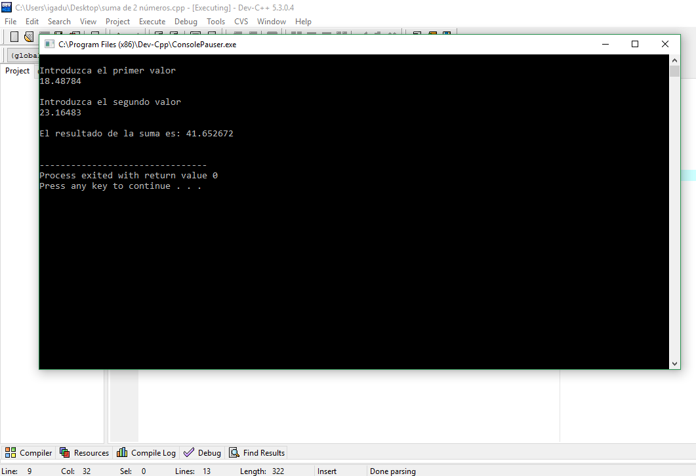

* Calcular el área de un círculo declarando el valor de π como una constante, usando “const”.

#include<stdio.h>

#include<math.h>

double r=0,A=0;

const double pi=3.1416;

//Este program obtiene el área d un círculo, declarando "pi" como una constante

main()

{

printf("Ingrese el valor radio del circulo\n");

scanf("%lf",&r);

A=(pi*r*r);

printf("\nEl area del circulo es de: %lf",A);

}

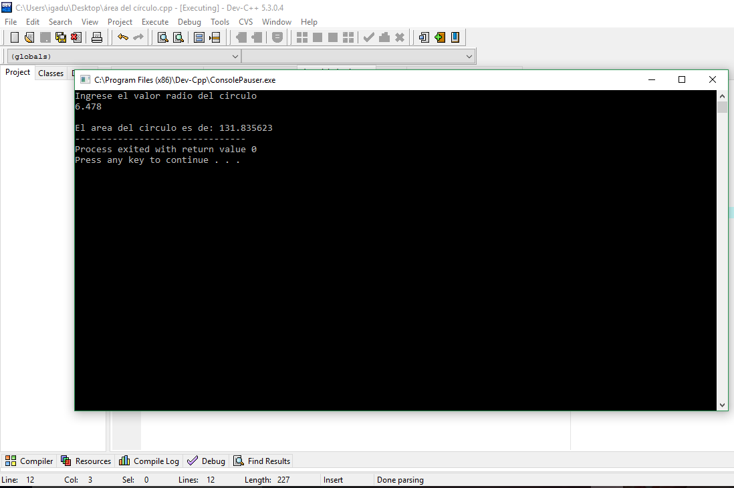

* Obtener el promedio de tres números enteros, en forma decimal. Es decir, usar el modelado (cast) para quel el promedio se obtenga con decimales, pero los valores de los que se obtiene el promedio deben declararse como enteros.

#include<stdio.h>

#include<math.h>

/*Este programa obtiene el promedio de tres números enteros, dando el promedio en decimales

mediante el modelado ó "cast" */

int a=0,b=0,c=0;

main()

{

printf("Debera ingresar tres numeros para obtener su promedio\n");

printf("Ingrese el primer numero\n");

scanf("%d",&a);

printf("Ingrese el segundo numero\n");

scanf("%d",&b);

printf("Ingrese el tercer numero\n");

scanf("%d",&c);

double prom=(double)(a+b+c)/3;

printf("\nEl promedio de los tres valores anteriores es: %lf",prom);

}

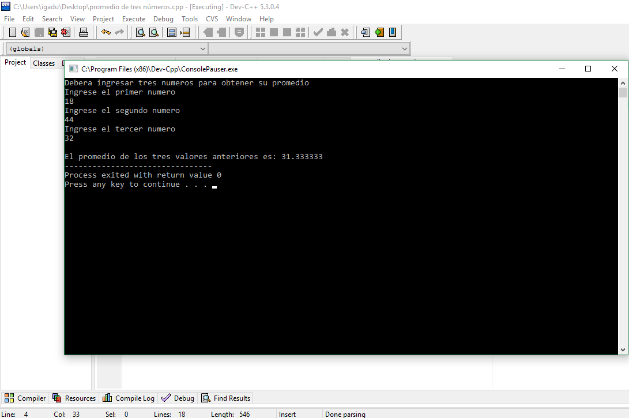

Conclusión:

Esta práctica permite poner a prueba los conocimientos y la lógica que son necesarios para resolver problemas utilizando un lenguaje de programación para obtener una solución.

Además de practicar los comandos y el uso correcto de las instrucciones en el lenguaje de programación de C, para hacer así un programa funcional para resolver nuestro problema.